參與攜手計畫
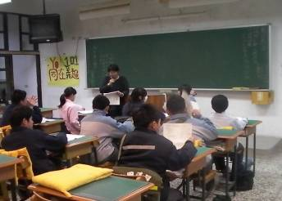 | 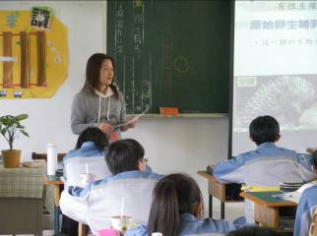
黃蒨菡老師上一年級自然補救 | 黃惠汝老師上一年級自然補救
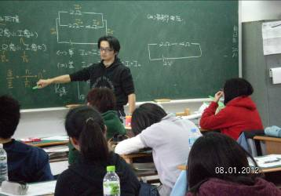 | 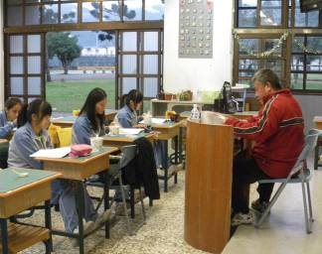
吳瑞源老師上一二三年級 自然補救 | 林富裕老師上二三年級自然補救
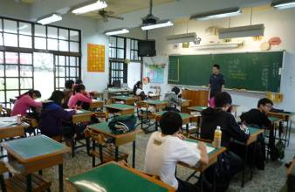 | 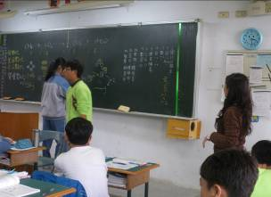
陳柏羽老師上二年級自然補 | 黃品臻老師上二年級自然補救

